第1章 立体几何
§1.1空间几何体
1.1.1 棱柱、棱锥和棱台
1.1.2 圆柱、圆锥、圆台和球

【课时目标】 认识柱、锥、台、球的结构特征，并能运用这些特征描述现实生活中简单物体的结构．

1．一般地，由一个________________沿某一方向平移形成的空间几何体叫做棱柱．
平移起止位置的两个面叫做棱柱的________，多边形的边平移所形成的面叫做棱柱的________，两侧面的公共边叫________．
2．当棱柱的一个底面__________________时，得到的几何体叫做棱锥(如图所示)．
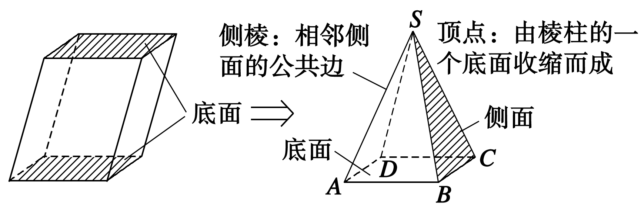
3．棱台是棱锥被平行于底面的一个平面所截后，______和________之间的部分．
4．将________、________________、______________分别绕着它的________、______________、____________________所在的直线旋转一周，形成的几何体分别叫做圆柱、圆锥、圆台，这条直线叫做______，垂直于轴的边旋转而成的圆面叫做________，不垂直于轴的边旋转而成的曲面叫做________，无论旋转到什么位置，这条边都叫做________．
5．________绕着它的______所在的直线旋转一周所形成的曲面叫做球面，球面围成的几何体叫做______，简称______．

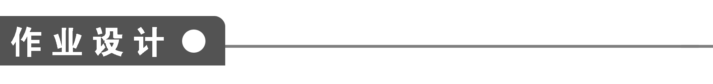
一、填空题
1．将梯形沿某一方向平移形成的几何体是________．
2．有下列命题：①棱柱的底面一定是多边形；②棱台的底面一定是梯形；③棱柱被平面截成的两部分可以都是棱柱；④棱锥被平面截成的两部分不可能都是棱锥．
其中正确命题的序号是________．
3．棱台具备的性质是________(填序号)．
①两底面相似；
②侧面都是梯形；
③侧棱都相等；
④侧棱延长后都交于一点．
4．下列命题中正确的是________(填序号)．
①有两个面平行，其余各面都是四边形的几何体叫棱柱；
②有两个面平行，其余各面都是平行四边形的几何体叫棱柱；
③有两个面平行，其余各面都是四边形，并且每相邻两个四边形的公共边都互相平行的几何体叫棱柱；
④用一个平面去截棱锥，底面和截面之间的部分组成的几何体叫棱台．
5．以任意方式截一个几何体，各个截面都是圆，则这个几何体一定是________．
6．右图所示的几何体是由下列哪个平面图形通过旋转得到的________(填序号)．
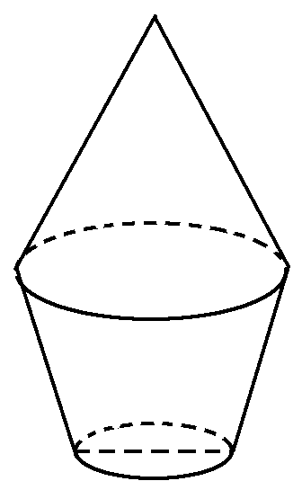
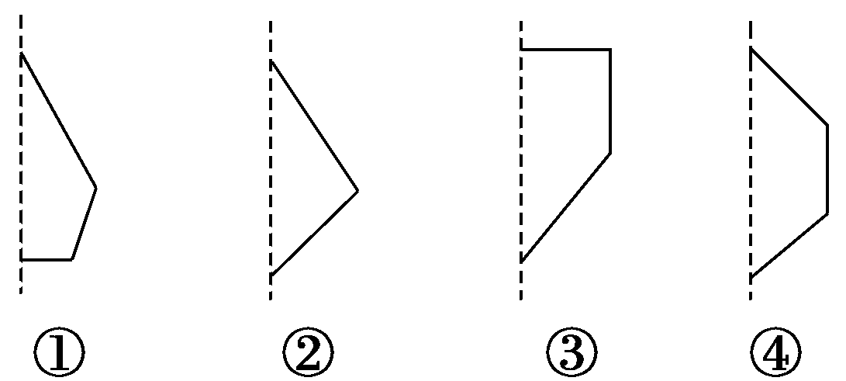
7．下列叙述中错误的是________．(填序号)
①以直角三角形的一边为轴旋转所得的旋转体是圆锥；
②以直角梯形的一腰为轴旋转所得的旋转体是圆台；
③圆柱、圆锥、圆台的底面都是圆；
④用一个平面去截圆锥，得到一个圆锥和一个圆台．
8．如图所示的几何体是由一个圆柱挖去一个以圆柱上底面为底面，下底面圆心为顶点的圆锥而得到的组合体，现用一个竖直的平面去截这个组合体，则截面图形可能是______(填序号)．
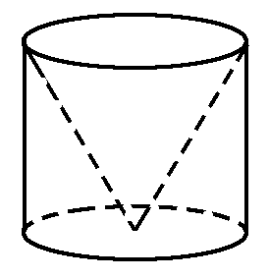
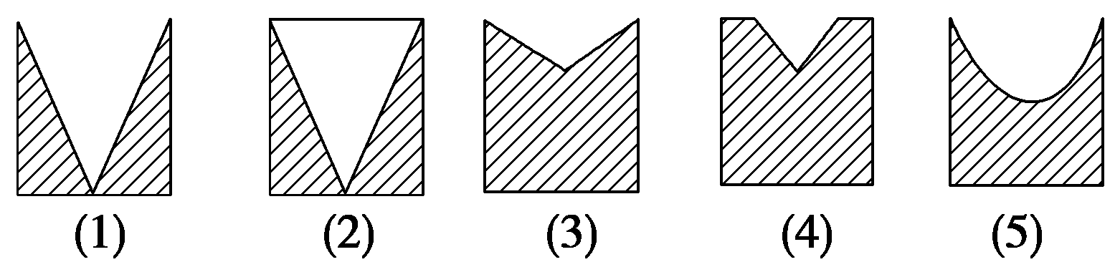
9．在下面的四个平面图形中，哪几个是侧棱都相等的四面体的展开图？其序号是______．
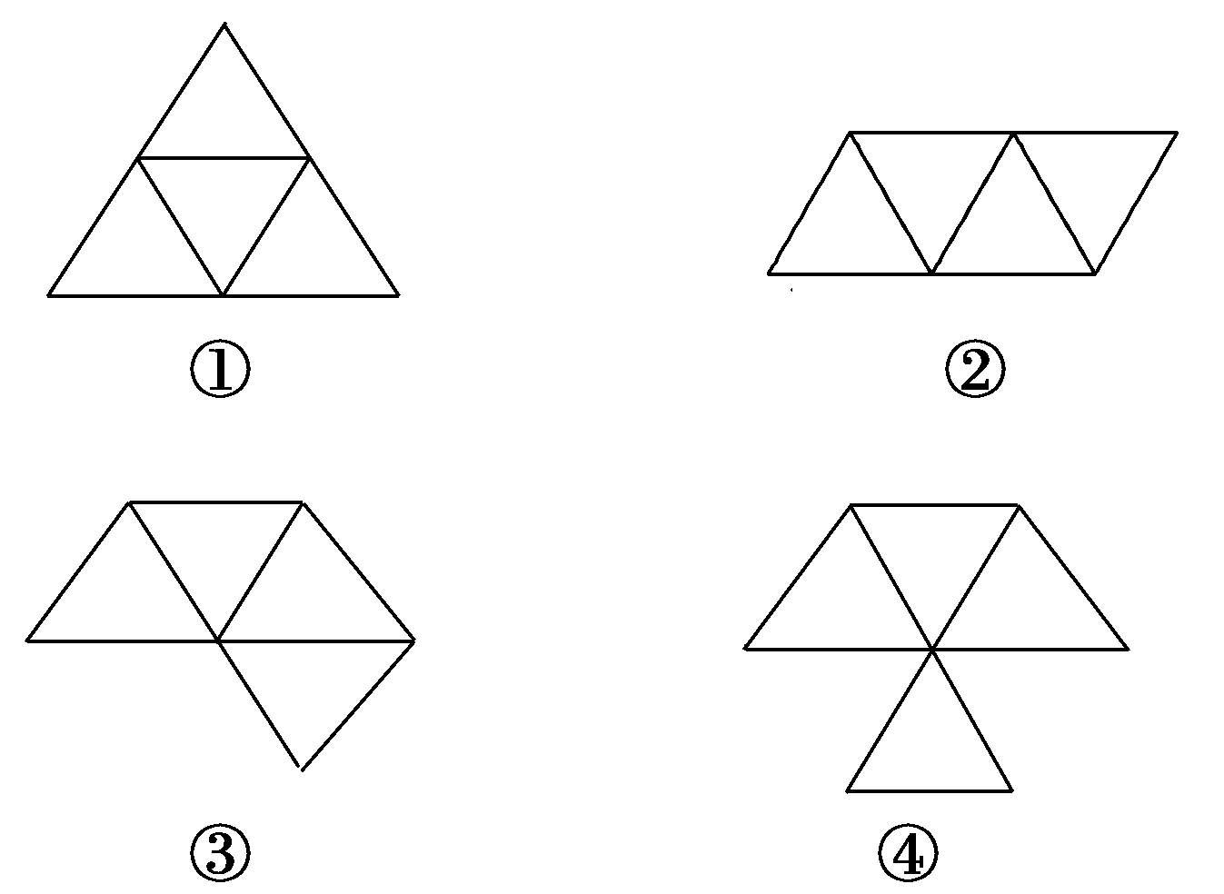

二、解答题
10．如图所示为长方体ABCD—A′B′C′D′，当用平面BCFE把这个长方体分成两部分后，各部分形成的多面体还是棱柱吗？如果不是，请说明理由；如果是，指出底面及侧棱．
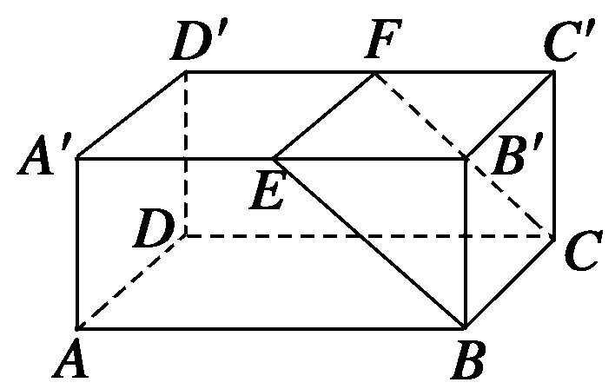

11．如图所示，已知△ABC，以AB为轴，将△ABC旋转360°．试指出这个旋转体是由怎样的简单几何体构成的？画出这个旋转体的直观图．
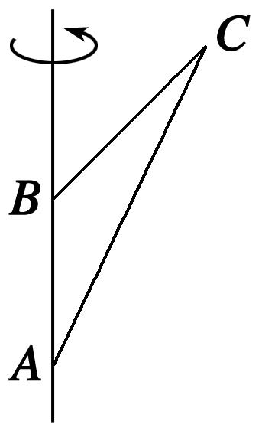

能力提升
12．一个三棱锥的各棱长均相等，其内部有一个内切球，即球与三棱锥的各面均相切(球在三棱锥的内部，且球与三棱锥的各面只有一个交点)，过一条侧棱和对边的中点作三棱锥的截面，所得截面是下列______图形．(填序号)
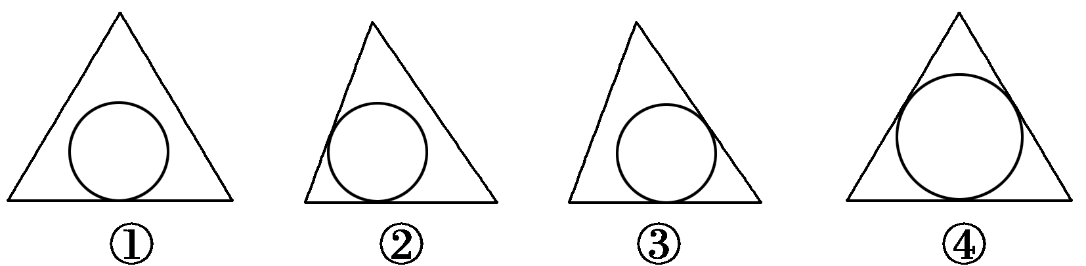

13．如图，在底面半径为1，高为2的圆柱上A点处有一只蚂蚁，它要围绕圆柱由A点爬到B点，问蚂蚁爬行的最短距离是多少？
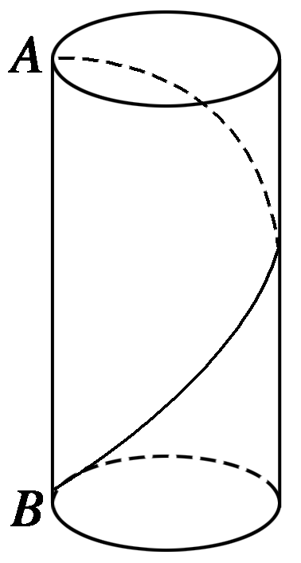

1．学习本节知识，要注意结合集合的观点来认识各种几何体的性质，还要注意结合动态直观图从运动变化的观点认识棱柱、棱锥和棱台的关系．
2．在讨论旋转体的性质时轴截面具有极其重要的作用，它决定着旋转体的大小、形状，旋转体的有关元素之间的关系可以在轴截面上体现出来．轴截面是将旋转体问题转化为平面问题的关键．
3．几何体表面距离最短问题需要把表面展开在同一平面上，然后利用两点间距离的最小值是连结两点的线段长求解．

第1章 立体几何初步
§1.1 空间几何体
1．1.1 棱柱、棱锥和棱台
1．1.2 圆柱、圆锥、圆台和球
答案
知识梳理
1．平面多边形 底面 侧面 侧棱
2．收缩为一个点
3．截面 底面
4．矩形 直角三角形 直角梯形 一边 一直角边 垂直于底边的腰 轴 底面 侧面 母线
5．半圆 直径 球体 球
作业设计
1．四棱柱 2.①③
3．①②④
解析 用棱台的定义去判断．
4．③
解析 ①、②的反例图形如图所示，④显然不正确．
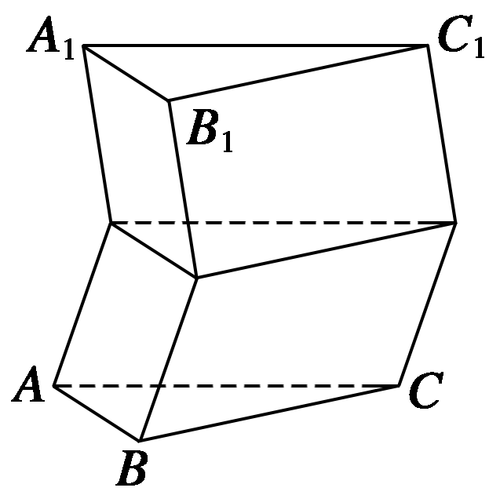
5．球体 6.① 7.①②③④
8．(1)(5)
解析 一个圆柱挖去一个圆锥后，剩下的几何体被一个竖直的平面所截后，圆柱的轮廓是矩形除去一条边，圆锥的轮廓是三角形除去一条边或抛物线的一部分．
9．①②
10．解 截面BCFE右侧部分是棱柱，因为它满足棱柱的定义．
它是三棱柱BEB′—CFC′，其中△BEB′和△CFC′是底面．
EF，B′C′，BC是侧棱，
截面BCFE左侧部分也是棱柱．
它是四棱柱ABEA′—DCFD′.
其中四边形ABEA′和四边形DCFD′是底面．
A′D′，EF，BC，AD为侧棱．
11．解 这个旋转体可由一个大圆锥挖去一个同底面的小圆锥而得到，直观图如图所示．
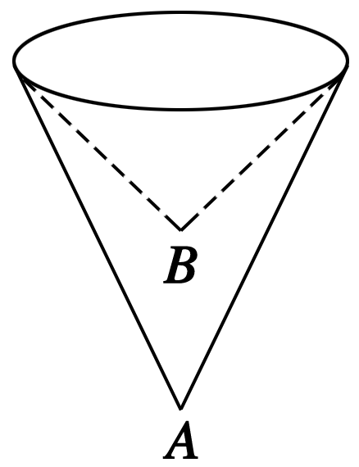
12．②
13．解 把圆柱的侧面沿AB剪开，然后展开成为平面图形——矩形，如图所示，连结AB′，则AB′即为蚂蚁爬行的最短距离．
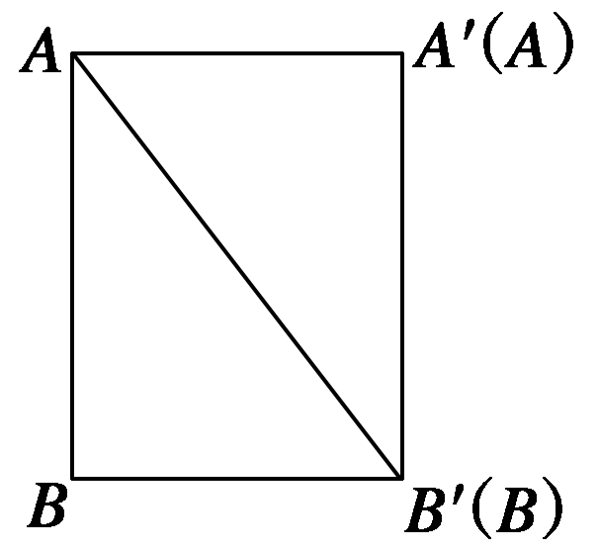
∵AB＝A′B′＝2，AA′为底面圆的周长，且AA′＝2π×1＝2π，
∴AB′＝$\sqrt{A′B′2＋AA′2}$
＝$\sqrt{4＋(2π)2}$＝2$\sqrt{1＋π2}$，
即蚂蚁爬行的最短距离为2$\sqrt{1＋π2}$.

